POBREZA Y ALTERNATIVAS CON BASE EN UNA REFLEXIÓN ESTADÍSTICA

Integrantes de trabajo:
- Camila Reyes Baquero
- Santiago Muñoz
- Zuleima Sampayo

Breve descripción del problema:
La historia de la humanidad nos ha llevado a reflexionar en torno a la política, la economía y el poder de una sociedad. Por tal razón, el grupo de estudio ha decidido tomar como punto de partida la pobreza; un tema que es transversal en los ámbitos ya mencionados. Para dicho trabajo, comenzaremos con el análisis de la pobreza en el mundo y en Colombia teniendo como referente los objetivos de desarrollo sostenible y la encíclica Laudato sí.

Justificación:
El trabajo a desarrollar es una reflexión en torno al tema de la pobreza vinculado con el sector económico y social, para dicho ejercicio comenzaremos estableciendo el concepto de pobreza definido por la ONU en los ODS 2015, lecturas y documentales de interés de los integrantes del grupo de estudio.

OBJETIVOS:

- Analizar la importancia de la situación de pobreza a nivel mundial y nacional por medio de la ONU y El Banco Mundial y el DANE.

- Comprender modelos alternativos en relación a la temática de la pobreza a través de lecturas y documentales.

- Argumentar por medio de la escritura y oralidad el tema de la pobreza señalando alternativas o propuestas de solución.

HIPÓTESIS:
Al mirar la sociedad colombiana y mundial es posible hoy hablar de una pobreza extrema en determinadas zonas de periferia. Además, ¿Por qué la pobreza es un tema que se puede relacionar con la economía, la política y la sociedad? ¿Qué implicaciones tiene la pobreza con relación a los datos del DANE y el Banco Mundial?

INTRODUCCIÓN:
Para la primera parte de nuestro trabajo realizaremos una serie de preguntas en relación al nombre de nuestro grupo de estudio con la temática de la Pobreza. Dichos interrogantes son:

¿Qué es un grupo de estudio?
Se denomina grupo de estudio a una reunión de unas pocas personas que con cierta frecuencia se reúnen para hablar, debatir o discutir sobre temáticas específicas de diversas áreas de conocimiento. Normalmente los grupos de estudio tienden a especializarse en temáticas relacionadas a las habilidades, destrezas o intereses de los miembros que lo componen. Es frecuente encontrar dentro de estos grupos un miembro que normalmente no es un estudiante, quien se encarga de tomar la batuta de las actividades a desarrollar y se encarga de asignar los roles específicos a cada miembro del equipo.

¿Por qué el grupo se llama Pobreza y alternativas?
El grupo tiene ese nombre debido a que nos reunimos a hablar e indagar sobre temas relacionados con la pobreza, a nivel mundial y nacional, promoviendo el interés por encontrar posibles soluciones o alternativas a través de los medios de comunicación y la elaboración de reseñas críticas o crónicas.
¿ Qué es la pobreza?
La definición oficial de pobreza se conoce como la situación de no poder satisfacer las necesidades físicas y psicológicas de una persona. Esto incluye la escasez de agua potable, alimentación, vivienda, electricidad, asistencia sanitaria, educación, entre otros.
En Colombia, según el DANE, se considera que una persona se encuentra por debajo de la línea de pobreza, si y sólo si sus ingresos son iguales o inferiores a $283.828 pesos en zonas urbanas y a $257.433 pesos en zonas rurales. Esto teniendo únicamente en cuenta los ingresos (ya que se sabe que la pobreza es multidimensional).
Esto significa que, según la estadística nacional, una familia de 4 personas que tenga ingresos por encima de 1.029.732 pesos no sería considerada como en situación de pobreza; y esto definitivamente da mucho tema del que hablar.

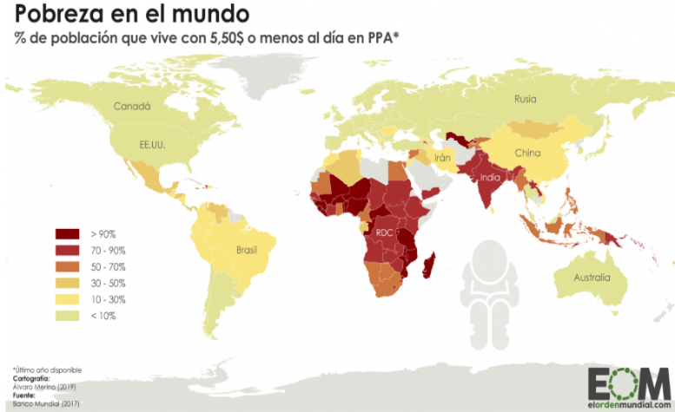
LA POBREZA EN EL MUNDO

La pobreza es una epidemia que afecta a millones de habitantes en nuestro planeta. En el mundo hay 1.400 millones de personas que padecen de pobreza extrema y casi 900 millones sufren de hambre, no tienen acceso al agua potable y a otros servicios básicos como la salud y la educación.

Según las Naciones Unidas, hay 836 millones de personas aproximadamente que siguen viviendo en situación de pobreza extrema. Hombres, mujeres, niños y niñas siguen sufriendo por hambre o malnutrición y viven en entornos donde la exclusión y la discriminación son protagonistas.
Esta grafica representa al porcentaje de la población que vive con menos de $1.90 al día.

LA POBREZA EN COLOMBIA

Es realmente deplorable la situación económica que padecen muchas familias en nuestro país, por lo tanto, indica que los índices de distribución del ingreso nacional son muy inequitativos e injustos y que mientras unos aumentan notablemente sus finanzas, una gran cantidad de personas y de familias colombianas se empobrecen cada vez con menor posibilidad de recuperar medios estables e imprescindibles para su adecuado sostenimiento y manutención. Actualmente existen mucho más de 16 millones de colombianos en medio de las nefastas y deplorables situaciones que genera la pobreza. Según las estadísticas del Dane el porcentaje de personas clasificadas como pobres respecto al total de la población nacional fue 27% en 2018, frente a la tasa de 26,9% de 2017.

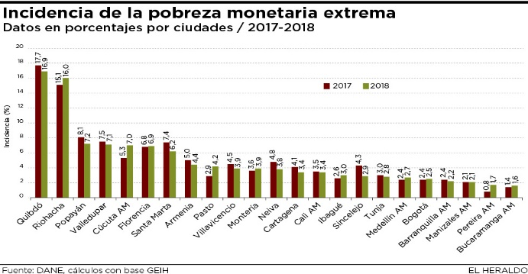

Teniendo en cuenta los resultados obtenidos en la tabla anterior podemos deducir que en el país ha ocurrido un incremento porcentual con respecto a los años 2017 y 2018 en algunas ciudades como los son: Riohacha, Cúcuta, Pasto, Ibagué, Pereira , Bucaramanga, Medellín y en Bogotá D.C
DAUGHTERS OF DESTINY

Autor:  Vanessa Roth. | Lugar:  India, Tamil Nadu. | Año:  2017 | Ver en:  Netflix. | Duración:  Cuatro episodios de 60 minutos.

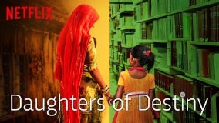
El documental describe la escuela Shanti Bhavan, cuya misión principal es proporcionar educación gratuita a algunos de los menores de edad más vulnerables de la India. La escuela educa miembros de la casta ubicada en lo más bajo de la escala del país, “Dalit”, desde los cuatro años hasta su edad adulta. Son niños y niñas que viven en la pobreza extrema. El largometraje muestra cómo se trabaja mediante la educación para sacar a los infantes de las situaciones sociales en las que sus padres quedaron atrapados, de tal modo que tengan una oportunidad para salir adelante. El método de estudio que ha utilizado la escuela desde su creación en 1997 ha mostrado buenos resultados, el 97% de los estudiantes logran terminar la secundaria y el 98% se gradúan en la universidad. De hecho, muchos de los egresados de Shanti Bhavan trabajan para compañías importantes como Amazon y Mercedes Benz.
Esta producción es dirigida por una ganadora del premio Oscar, Vanessa Roth y ha conseguido más de 4 millones de visualizaciones en Netflix, está llena de críticas positivas y es considerado por muchos como el mejor documental del año 2017.

EL HABITANTE DE LA CALLE EN COLOMBIA
Para Colombia existen distintos conceptos para referirnos a aquellas personas, en condiciones de pobreza extrema. Una de ellas es el de indigencia que se basa en las condiciones económicas y la otra es la habitabilidad en la calle basada en condiciones sociales. Para la distinción de estos términos realizaremos una reflexión en torno al documento de Carolina Gómez Urreta.
A veces es muy irónico ver como en este país una persona es marginada por su clase social, sin embargo, nadie se centra en este tema; no es un secreto que la pobreza, el hambre, la indigencia es una situación que aparte de que preocupa también duele. En Bogotá hay un elevado número de indigencia, a este tema también se le añade la extrema pobreza. Es muy difícil asimilar que en el centro de la ciudad habitan personas de diferente estrato social, pero aun así esto parece ser de poca importancia, indigentes y habitantes de la calle no tienen una vida digna, estando claro que sus principales derechos están siendo vulnerados, siendo discriminados, odiados y rechazados por la misma sociedad.
Para nosotros en este momento no existe mejor ejemplo que la situación que estamos viviendo (PANDEMIA). Es triste, pero es la realidad, en Colombia hay cientos de familias que no han podido pasar siquiera una noche digna y mucho menos comer bien por diversos motivos y razones (ellos claman ayuda), sabiendo que el gobierno de turno prefiere invertir los recursos en otras cosas como equipamiento para el ESMAD que en estos momentos no son esenciales y dejar a un lado este tema que por cierto es de mucha importancia. Sin embargo, existen organizaciones como: Menú solidario, Ciudad en Movimiento y Bogotá Solidaria patrocinada por la alcaldía, las que han prestado apoyo a las personas vulnerables de nuestro país.
En conclusión, sabemos que la pobreza si se relaciona con diferentes ámbitos como lo son: El hambre, la discriminación, la corrupción, etc. Si en este país no existiera tanta corrupción o sobre todo en estos momentos de crisis que todo el mundo estamos viviendo, existirían otras alternativas para que gran parte de la población Colombiana tuviera un plato de comida y un techo digno que habitar, y no tendrían que afrontar esas situaciones que día a día los aquejan y que por otro lado los está enfermando y llevando al borde de la desesperación, por no saber qué hacer con sus obligaciones que sin importar el hambre o la pandemia tienen que cumplir, porque eso no da espera.

BIBLIOGRAFIA:
Francisco, & Iglesia Católica Papa. (2015). Carta encíclica Laudato si´: Sobre el cuidado de la casa común (Documentos de la Iglesia 188).
Gomez Urueta C. (2015) El habitante de la calle en Colombia: Presentación desde una perspectiva social y preventiva. Actualidad jurídica , 28 – 39. Recuperado de https://www.uninorte.edu.co/documents/4368250/13012565/Octava+Edicion.pdf
Rivero Franyutti, Agustín (2013). ¿Qué son hoy las humanidades y cuál ha sido su valor en la universidad? Revista de la Educación Superior, vol. XLII, núm. 168, octubre-diciembre. Págs. 81-100. Asociación Nacional de Universidades e Instituciones de Educación Superior Distrito Federal, México, Disponible en: http://www.redalyc.org/articulo.oa?id=60429661004
Roth V. (Director) 2017 Daugther of destiny. Estados Unidos – Reino Unido. Disponible en Netflix

